

毕业设计（论文）

设计(论文)题目 | 基于J2EE平台的邮件自动归类与垃圾邮件过滤系统

姓 名： | 赵 梅
学 号： | 200900800272
学 院： | 机电与信息工程学院
专 业： | 软件工程
年 级 | 2009级
指导教师： | 韩 爱 丽
目 录
摘 要 1
ABSTRACT 2
一、前言 3
(一) 研究背景 3
(二) 研究目的和意义 4
二、可行性分析 5
(一) 技术可行性分析 5
1. 客户端： 5
2. 邮箱服务器 6
(二) 开发工具模板 6
1. 系统的开发语言 6
2. Mysql数据库系统 7
三、需求分析 8
(一) 系统事件分析 8
1. 参与者 8
2. 系统事件 8
(二) 系统功能需求 9
(三) 系统对象分析 10
(四) 系统用例建模 10
(五) 系统性能需求 11
四、概要设计 12
(一) 系统总体设计 12
1. 物理结构 12
2. 逻辑结构 12
(二) 功能设计 13
1. 登录模块 13
2. 邮件处理模块 14
3. 退出模块 14
(三) 业务逻辑设计 14
1. 实体类 14
2. 业务类 15
(四) 数据库设计 18
1. 用户表User 18
2. 邮件表Email 18
(五) 界面设计 19
五、详细设计 23
(一) 程序的系统结构 23
(二) 关键功能的具体实现 25
1. 用户登录模块业务流程 25
2. 用户登录模块表现层 25
3. 用户登录模块业务逻辑层 27
4. 用户登录模块数据访问层 29
5. 邮件分类模块分类技术 30
6. 分页查询模块业务流程 31
7. 分页查询模块表现层 32
8. 分页查询模块数据访问层 33
六、总结与展望 34
参考文献 35
谢 辞 36

摘 要
本课题设计一个基于J2EE平台的邮件自动归类与垃圾邮件过滤系统。该系统在MyEclipse开发环境下基于MVC框架，使用JavaBean、JSP、CSS、Servlet等标准技术实现。系统基于MySql数据库实现了用户数据表、邮件数据表的设计与存储，并实现了用户登录、登录验证、发送邮件、分页查看邮件列表、删除邮件、回复邮件、朴素贝叶斯分类器过滤垃圾邮件、邮件自动归档等功能。
数据库中每一张表的每个对象都有一个自动增长编号的唯一关键标识id，用来唯一标识该对象，便于查找和删除。系统的功能设计：用户登录后系统中该用户存在唯一实例，使用Java模式中的单例模式实现了登录功能；分页查看邮件列表功能由JSP技术结合数据库Limit查询函数实现，一次查询所要求的内容，提高了查找效率；在朴素贝叶斯算法基础上实现了一种基于概率的邮件分类器，它可为邮件添加类别标识，用以区分邮件所属的不同类别，实现了邮件自动归类与垃圾邮件过滤功能。
关 键 词
邮件自动分类；垃圾邮件过滤；朴素贝叶斯分类器；MySql数据库

ABSTRACT
The project is to design a system with functions of classifying and filtering mail based on the J2EE platform. This system was achieved under the MyEclipse development environment based on MVC framework, using JSP, CSS, Servlet and others standard technology. The tables of user and mail were designed and recorded in MySql Database system. Lots of functions including the user’s login, sending mail, querying by pages, deleting mail, reading the mail, filtering mail based on the NaiveBayes filter, automatically classification of mail were completed in the system.
In the database system, every object in tables had a primary key id to marking it for the using of selecting or deleting. The designing of systems’ functions as follows: The login function was completed by a Java model called Singleton Pattern because the user had the only one instance after it logon the system. The function of querying by pages was completed by the combination of the JSP technology and the limit function in database system. Only requested content could be selected each time, which had significantly improved the search efficiency. The Mail Classifier was completed on the base of the algorithm of NaiveBayes Classifier which was based of probability. It could filter spam and classify mails automatically by adding a flag for it to marking its’ category.
KETWORDS
Mails automatically classifying; Filter spam; NaiveBayes Classifier; MySql Database System

一、前言

研究背景
本系统采用统计算法的一种基于概率的分类技术自动分类电子邮件，它来源于贝叶斯理论。贝叶斯定理是计算概率的一种方法，即认为一个时间会不会发生取决于该事件已经发生过的次数。该理论分析方法是以概率理论为基础，通过对某一事件过去发生该路情况的考察，大致可以推断出当前事件的发生概率。
贝叶斯定理指出，对于事件X和Y，公式表述如下：
P{X|Y}=P{X}*P{Y|X}/P{Y}
其中，P{X}表示X的概率；P{Y}表示Y的概率；P{X|Y}表示已知Y的概率发生时X发生的概率；P{Y|X}表示已知X的概率时Y发生的概率^{[2]}。

二、可行性分析

技术可行性分析

客户端：
MyEclipse for Spring 开发环境下使用Java Bean，Java Server Page，CSS，Servlet，Html，JavaScript等标准技术实现了MVC设计模式。现代编程的模式追求的是模块内高聚合，模块间低耦合，MVC设计模式是这个目标的一种实现方式^{[3]}。MVC是Model，View，Controller的缩写，在MVC 的设计模式中，要求在系统开发中把界面显示、业务逻辑和数据分离。
MVC架构中模型、视图、控制器三者的关系和功能如图所示。
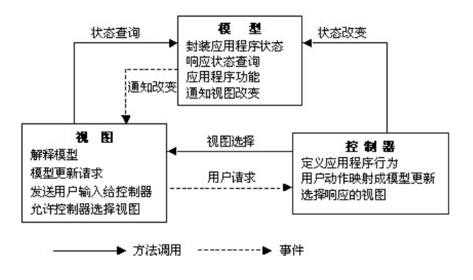
图2-1 MVC模型、视图、控制的关系和功能
目前表现层的实现框架主要有Model 1、Model 2和Struts 2。Model1使用JSP + JavaBean技术把页面显示和业务逻辑分开，优点是简单、开发快、易于实现，缺点是页面中还需要编写流程控制和调用JavaBean的代码，使整个页面显得非常混乱，可读性差，难以维护，代码重用性低。Model 2建立在MVC设计模式的基础上，Servlet做控制器，JavaBean做模型，JSP页面作为视图，Model 2具有组件化的特点，适用于大规模应用的开发，优点是JSP页面专门用于表现数据而无需进行其他操作，没有或只含很少的Java代码，使页面清晰，提高了可读性，便于维护，缺点是容易使系统出现多个控制器，并且对页面导航的处理比较复杂。Struts 2也是一个基于MVC设计模式的框架，采用一种非常松耦合的设计，让系统的action不再与Servlet API耦合，增强了单元的测试性，使用Struts 2框架，系统实现代码简洁方便。本系统界面显示、及业务逻辑控制简单，综合以上各方面的因素，本系统 选用Model 2作为表现层框架。
客户端的具体设计如下：
GUI显示界面：采用Web动态页面JSP+JS技术实现。包括用户登录界面和邮件收发界面。DIV+CSS搭建网页布局。
业务逻辑层（Controller）: ControllerServlet类继承HttpServlet，根据条件判断逻辑关系，控制页面跳转功能；EmailClassifier类扩展继承朴素贝叶斯分类器（NaiveBayes）实现垃圾邮件过滤，邮件分类功能。
Model层:JavaBean分装邮件(Message)类和用户（User）类。
DAO模式：DaoDB类（interface）实现数据库与逻辑层通信接口；DaoDBImpl类具体实现与MySql数据库交换信息功能。

邮箱服务器
MySql数据库+ Tomcat。
具体设计：
MySql数据库：设计并存储用户User表和邮件Message表。
Tomcat:将项目部署在Tomcat服务器上。

开发工具模板

系统的开发语言
- JavaEE模型
- WEB开发工具
- EJB开发工具
- 应用程序服务器的连接器
- JavaEE项目部署服务
- 数据库服务
- MyEclipse整合帮助

Mysql数据库系统

三、需求分析
系统有客户端和服务器两部分组成，用户通过浏览器登陆客户端，执行操作向服务器发送请求(request)，服务器根据用户请求信息返回请求结果(response)^{[4]}。服务器打开后持续等待用户请求，用户在浏览器地址栏输入系统的地址，进入系统登陆界面。系统验证身份合格者可进行其他操作。用户可以查看邮箱收信箱邮件，可删除选定邮件，可回复选定邮件；用户可以输入收信者账号、主题、邮件内容，发送邮件；邮件发出后由系统的过滤器自动实现垃圾邮件过滤和邮件分类，然后插入数据库，以供接收者查收。在了解系统的需求的基础之上，采用面向对象的分析方法对各模块的需求做了分析，包括系统事件分析、系统功能需求、系统对象分析和系统用例建模，系统性能需求。

系统事件分析

参与者
参与者（actor）是在系统之外与系统交互的人或事物，参与者只能位于系统边界之外，边界之类的所有人和事物都不是参与者^{[5]}。本系统的参与者有用户、邮件存储系统等。
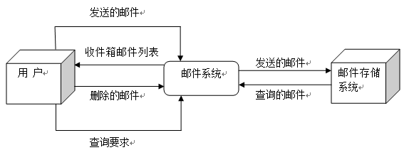

图3-1 邮件系统环境图

系统事件
系统的所有处理过程都是由事件驱动或触发，系统事件指可以描述、值得记录的在某一特定时间和地点发生的事情。事件一般分为外部事件、临时事件和状态事件。本系统为用户提供收发邮件功能，同时还与邮件存储系统进行交互，因此系统的事件主要由用户以及邮件存储系统触发，系统主要外部事件如下所示。
表3-1 系统外部事件
参与者 | 动作 | 目的
用户 | 打开登录页面 | 录入用户名和密码
用户 | 点击登录按钮 | 验证用户身份合格进入系统
用户 | 点击重置按钮 | 作废输入的用户名、密码
用户 | 点击收信链接 | 转入到收信箱界面
用户 | 点击删除链接 | 删除当前选定邮件
用户 | 点击主题链接 | 转入邮件内容显示界面
用户 | 点击收信链接 | 查看所选页面邮件列表
用户 | 点击写信链接 | 转入到写邮件页面
用户 | 点击发送按钮 | 发送当前所写邮件
用户 | 点击取消按钮 | 取消发送邮件
用户 | 点击已发送链接 | 转入到已发送邮件列表界面
用户 | 点击商业链接 | 转入查看商业类邮件列表界面
用户 | 点击世界链接 | 转入查看世界类邮件列表界面
用户 | 点击垃圾箱链接 | 转入查看垃圾邮件列表界面
用户 | 点击体育链接 | 转入查看商业类邮件列表界面
用户 | 点击退出链接 | 用户退出系统，转入到登陆界面
邮件存储系统 | 插入或删除邮件 | 根据用户需求向数据库插入删除邮件

系统功能需求
系统的主要功能如下：登录系统，发送邮件，接收邮件，查看邮件，回复邮件，删除邮件，过滤垃圾邮件，邮件自动归档分类，退出系统等功能。
登录系统：登录系统需要录入用户名、密码和验证码，系统查询数据库验证身份合格，如果验证码正确进入系统。
发送邮件：发送邮件之前要录入要发送邮件信息，需要录入的内容包括收件人、主题、邮件正文内容。
接收邮件：系统根据用户名查询数据库返回收件箱邮件列表至界面。
查看邮件：用户点击邮件列表邮件主题，系统根据选定邮件id查找邮件信息，返回至界面。
回复邮件：用户输入回复邮件内容，点击发送按钮。
删除邮件：用户点击邮件列表删除链接，系统根据选定邮件id查找邮件信息验证先决条件，若存在则删除邮件，并更新列表返回至界面。
过滤垃圾邮件：用户发送邮件之后，邮件插入数据库之前，邮件过滤器自动调用基于朴素贝叶斯的分类功能，为邮件添加概念标签，供用户分类查看，标签为垃圾邮件的用户查看时不放入收件箱。
邮件自动归档分类：同过滤垃圾邮件，将收件箱的正常邮件分类归档。
退出系统：用户点击退出链接，退出系统至登录界面。

系统对象分析
系统涉及的对象主要有用户User和邮件Email。每种对象都有一个自动编号的唯一标识ID，用来唯一标识该对象。用户User用来记录可使用系统的用户，属性有用户名username、密码password。邮件Email用来记录系统所有用户所发送的邮件，属性有发送者sender、接收者receiver、主题theme、邮件内容message。一个用户可以发送或接收多条邮件，用户表和邮件表一对多的关系。
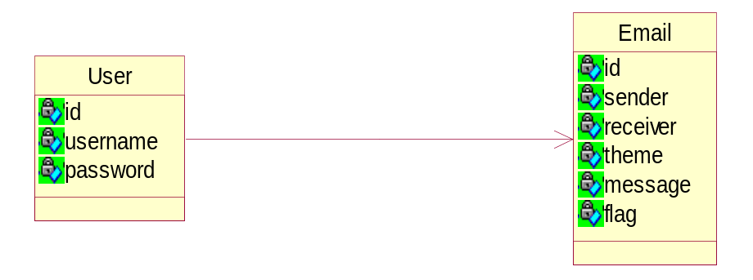
1
n
n
图3-2 系统对象关系图

系统用例建模
系统主要涉及的用例有：登录系统，输入登录消息，发送邮件，输入邮件消息，接收邮件列表，删除邮件，查看邮件，回复邮件，退出系统，邮件存储系统接收并存储邮件，查询并返回邮件列表。其中登录系统用例包含输入登录消息用例，发送邮件用例包含输入邮件消息用例。删除邮件用例、查看邮件用例扩展接收邮件列表用例，回复邮件用例扩展查看邮件用例。用例图如下所示。

四、概要设计

系统总体设计

物理结构
系统有客户端和服务器两部分组成，用户通过浏览器登陆客户端，执行操作向服务器发送请求，服务器根据用户请求信息返回请求结果。如下图所示系统总体物理结构。
计算机物理系统配置方案设计如下：开发环境：JDK下载安装、MyEclipse下载安装；服务器配置：MySql数据库安装配置、Tomcat服务器安装配置。
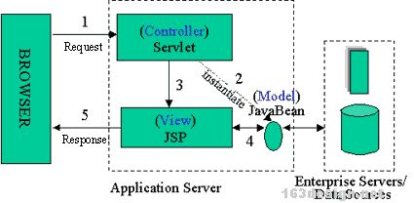
图4-1 系统总体物理结构^{[4]}

逻辑结构
本系统使用三层架构，即表现层、业务层、数据访问层，实现基于MVC模式的逻辑架构。为了降低各个层之间的耦合程度，系统采用业务（Business Delegate）和DAO（Data Access Object）两种模式。业务代表模式减少视图、流程跳转和业务逻辑之间的耦合，在业务逻辑发生改变的时候可以不改动视图和流程跳转而改变业务逻辑的处理；DAO模式减少业务逻辑和数据访问逻辑之间的耦合，这样可以不修改业务对象而选择不同的数据访问层框架来实现对数据库的访问操作。表现层使用Model 2框架，数据访问层使用DAO模式，业务层由Servlet管理的普通Java对象实现。系统的逻辑结构图如图4-2所示。

功能设计
系统模块结构设计：登录模块：验证码处理、用户身份验证；邮件处理模块：分页查看收件箱邮件、删除邮件、回复邮件、发送邮件、邮件过滤、邮件分类；退出系统模块：用户退出系。
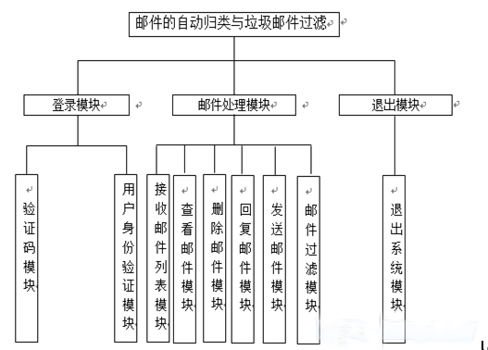
图4-3 系统功能模块图

登录模块
登录模块主要包括验证码和用户身份验证两个功能。
验证码：用户输入页面显示验证码，如看不清楚，可点击验证码的图片刷新验证码。
用户身份验证：用户输入用户名和密码，点击登录按钮，如若身份验证成功跳转至主界面，失败则提示失败原因。

邮件处理模块
邮件处理模块包括接受邮件列表、查看邮件内容、删除邮件、回复邮件、发送邮件、邮件过滤六个功能。
接收邮件列表：系统根据登录用户的用户名查询该用户所接受的邮件，垃圾邮件除外。
查看邮件内容：用户选择想要查看邮件的主题，点击主题链接显示查看该邮件的具体内容，包括接收者、发送者、主题、邮件内容。
删除邮件：用户选择想要删除邮件的主题，点击主题链接删除该邮件并更新数据库记录。
回复邮件：点击回复邮件链接删除，跳转至回复邮件界面，录入具体邮件信息，点击发送按钮，回复邮件，更新数据库。
发送邮件：点击发信图片链接，跳转至发送邮件界面，录入具体邮件信息，点击发送按钮，发送邮件，更新数据库。
邮件过滤：用户点击发送按钮后，邮件保存在数据库之前，经过邮件过滤功能，将邮件分类，区分正常邮件和垃圾邮件，正常邮件又按照不同类别分类。添加分类标识。

退出模块
退出模块就是用户退出系统功能。
退出功能：用户点击退出链接退出系统，登录信息失效。

业务逻辑设计
本系统的类主要包括以下2种类：实体类和业务类。

实体类
实体类对应数据表，数据表包括：用户类User和邮件类Email。

图4-4 系统实体类图

业务类
业务类包括action类、业务逻辑类和数据访问类，其中action类是属于表现层。用户与界面的交互以及流程跳转由表现层的action 类来实现，action类接收用户请求并处理请求信息后调用相应的业务逻辑类处理业务，业务逻辑类处理完之后返回处理结果给action类，action类会根据返回的结果生成响应信息返回给用户并实现流程跳转；业务逻辑类在处理业务时如果需要访问数据库，那么调用数据访问类来执行数据库访问操作。其中处理action的是一个负责页面跳转处理为ControllerServlet,根据action不同做出相应处理。
ation类主要包括写邮件类Write、接收邮件列表Receive类、查看邮件信息类SelectByOne、回复邮件类Reply、删除邮件类Delete、用户登录类Login、查询发送邮件类Send。
业务逻辑类包括生成验证码类CodeMakerServlet、分页查询类doPage、封装邮件类MessageBiz、用户身份验证类UserBeanCheck、邮件过滤器类ClassfierUse。
数据访问类包括用户登录身份验证类LoginDAOImpl、查看邮件信息类SelectByOneDAOImpl、删除邮件类删除邮件类DeleteDAOImpl、邮件类WriteDAOImpl、回复邮件类ReplyDAOImpl、回复邮件类ReplyDAOImpl、接收邮件列表ReceiveDAOImpl、发送邮件列表SendDAOImpl、查询发送邮件类SendDAOImpl、类别查询SelectByFlagImpl；数据库链接工厂类ConnectionFactory、关闭数据库链接DatabaseUtils。
表4-1 Action类主要方法描述
方法名 | 参数 | 返回值 | 功能描述
Write | Email | boolean，发送邮件成功返回true，失败返回false | 设置有家的基本信息并保存邮件
Login | 用户名Username  密码password | User，登录成功返回User，失败返回null | 校验用户身份是否可使用系统
SelectByOne | 邮件id | Message，查询成功返回Message，失败返回null | 查询并返回对应di的邮件记录
Send | 用户名Username | ArrayList，查询成功返回邮件列表，失败返回null | 根据当前用户名查询发送记录
Receive | 用户名Username | ArrayList，查询成功返回邮件列表，失败返回null | 根据当前用户名查询接收记录
Delete | 邮件id | boolean，删除邮件成功返回true，失败返回false | 删除对应di的邮件记录
Reply | 无 | void | 计算单据明细的小计金额和单据的实际金额

表4-2 业务逻辑类主要方法描述
方法名 | 参数 | 返回值 | 功能描述
CodeMakerServlet | void | void | 产生验证码输出到登录界面
MessageBiz | Email | void | 将邮件封装并做调用其他数
UserBeanCheck | 用户名Username  密码password | User，登录成功返回User，失败返回null | 根据username查询数据库又是否有此用户
ClassfierUse | Email | 邮件类别String flag | 根据邮件内容将邮件分类，设置flag属性
表4-3 数据访问类主要函数表述
方法名 |  | 参数 | 返回值 | 功能描述
ConnectionFactory | void |  | 成功建立连接返回Connection，失败返回null | 读取数据库配置文件，建立数据库连接
DatabaseUtils |  | Connection | Void | 关闭数据库连接
DatabaseUtils |  | Connection  Statement | void | 关闭数据库连接查询语句
DatabaseUtils |  | Connection  Statement  ResultSet | void | 关闭数据库连接,查询语句,结果集
LoginDAOImpl |  | 用户名Username  密码password | 登录成功返User，失败返回null | 根据当前用户名查询验证用户身份是否合格
WriteDAOImpl |  | Email ms | boolean，插入邮件成功返回true，失败返回false | 将邮件插入数据库
ReplyDAOImpl |  | 邮件id | boolean，回复邮件成功返回true，失败返回false | 查询并返回对应di的邮件记录
SendDAOImpl |  | 用户名Username | ArrayList，查询成功返回邮件列表，失败返回null | 根据用户名查询发送列表
ReceiveDAOImpl |  | 用户名Username | ArrayList，查询成功返回邮件列表，失败返回null | 根据用名查询收件列表
SelectByFlagImpl |  | 用户名Username  类别flag | ArrayList，查询成功返回邮件列表，失败返回null | 根据用户名和类别查询收件列表
SelectByOneDAOImpl |  | 邮件id | Message，查询成功返回Message，失败返回null | 查询并返回对应id的邮件记录
DeleteDAOImpl |  | 邮件id | boolean，删除邮件成功返回true，失败返回false | 删除对应id的邮件记录

数据库设计
本系统使用的数据库管理系统是MySQL Server 5.0。本系统需要的关键数据表有：用户类User和邮件类Email。编码存储方式为utf-8，每种对象都有一个自动增长的编号的唯一标识id，用来唯一标识该对象，方便查找和删除记录。

用户表User
用户表用来存储可以登录系统的用户名和密码，用户登录系统时录入的用户名、密码需要查询数据库和医用用户做比较，用户名、密码都合格者可登录系统。
表4-4 用户表
字段名称 | 含义 | 数据类型 | 说明及运算
id | 整车用户id | Int(11) | 主键，系统自动编号
Username | 用户名 | Varchar(10) | 用户名不可空
password | 密码 | Varchar(16) | 密码不可空

邮件表Email
邮件表用来存储所有用户已发送的邮件信息，包括发送者、接收者、主题、邮件内容，供接收者和发送者查看。还有类别属性，标示该邮件所属类别，可供接收者分类查看，方便使用，提高使用效率，过滤垃圾邮件，保护用户信息安全。
表4-5 邮件表
字段名称 | 含义 | 数据类型 | 说明及运算
id | 整车邮件id | Int(11) | 主键，系统自动编号
Sender | 邮件发送者 | Varchar(10) | 发送者不可空
Receiver | 邮件接收者 | Varchar(10) | 接收者不可空
Theme | 邮件主题 | Text | 主题不可空
Message | 邮件内容 | Text | 内容不可空

界面设计
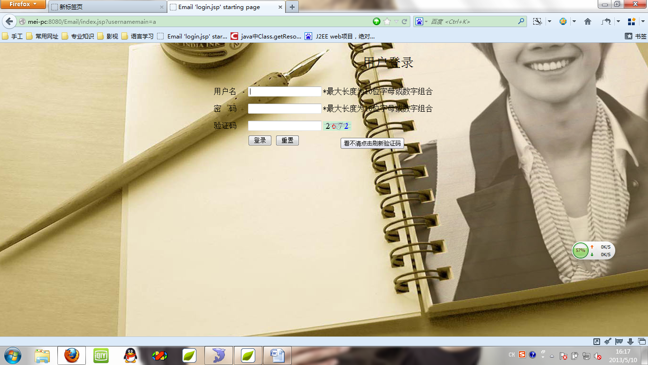
图4-5 登录界面，用户输入用户名和密码，录入当前界面显示验证码，点击登录按钮，用户身份及验证码正确，可登录系统，失败，提示失败原因。
图4-5 登录界面
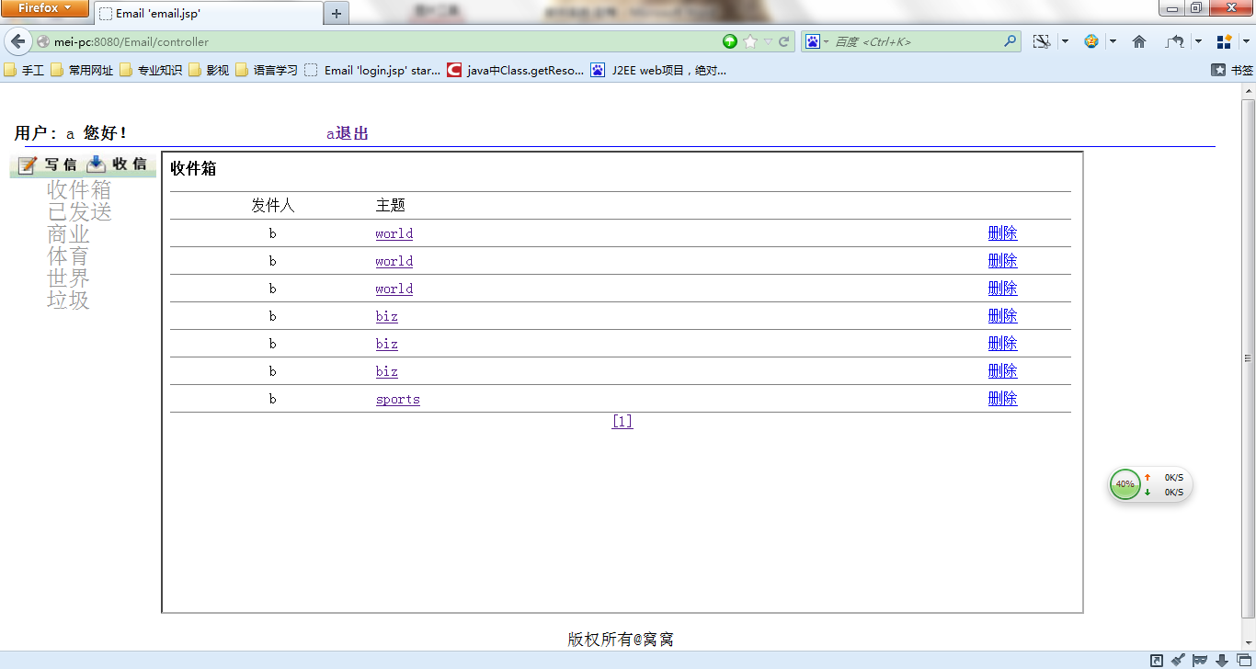
图4-6收件箱界面，根据用户不同操作在iframe区分别显示不同界面。当前为点击收信或者收件箱链接，显示的收件箱界面。
图4-6 收件箱界面
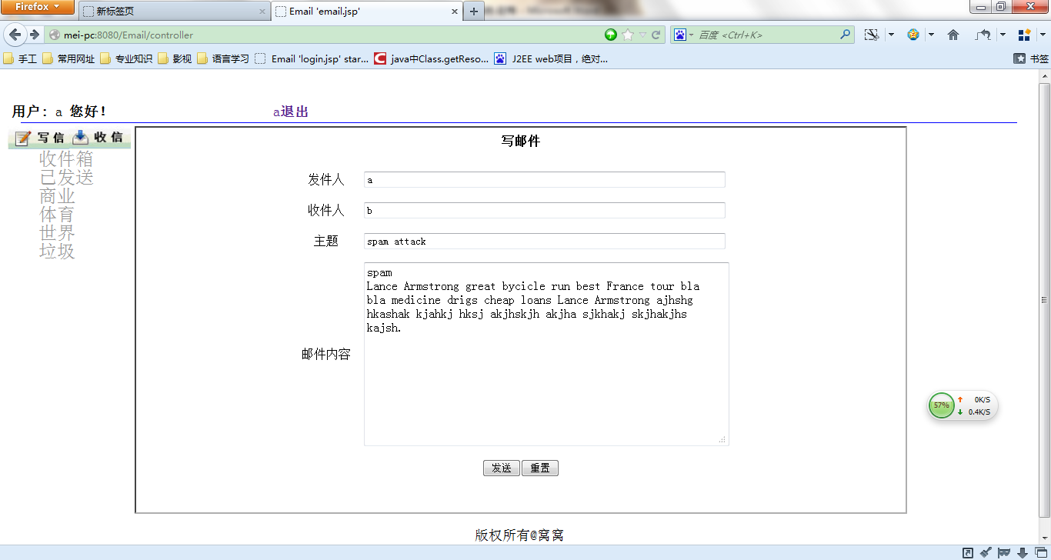
图4-7 发送邮件界面，为用户点击信息链接时显示图片，用户输入邮件具体内容，单击发送按钮，发送邮件。
图4-7 发送邮件界面
图4-8 发件箱界面，系统根据登录用户的用户名查询并返回该用户已发送邮件列表。
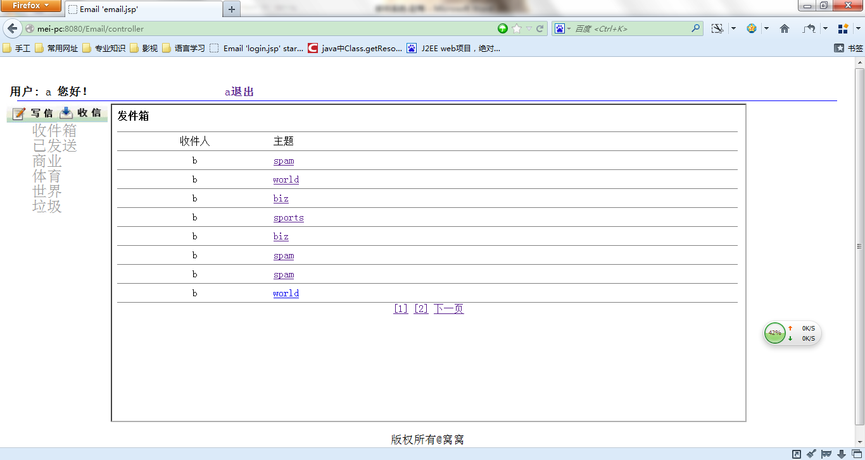

图4-8 发件箱界面
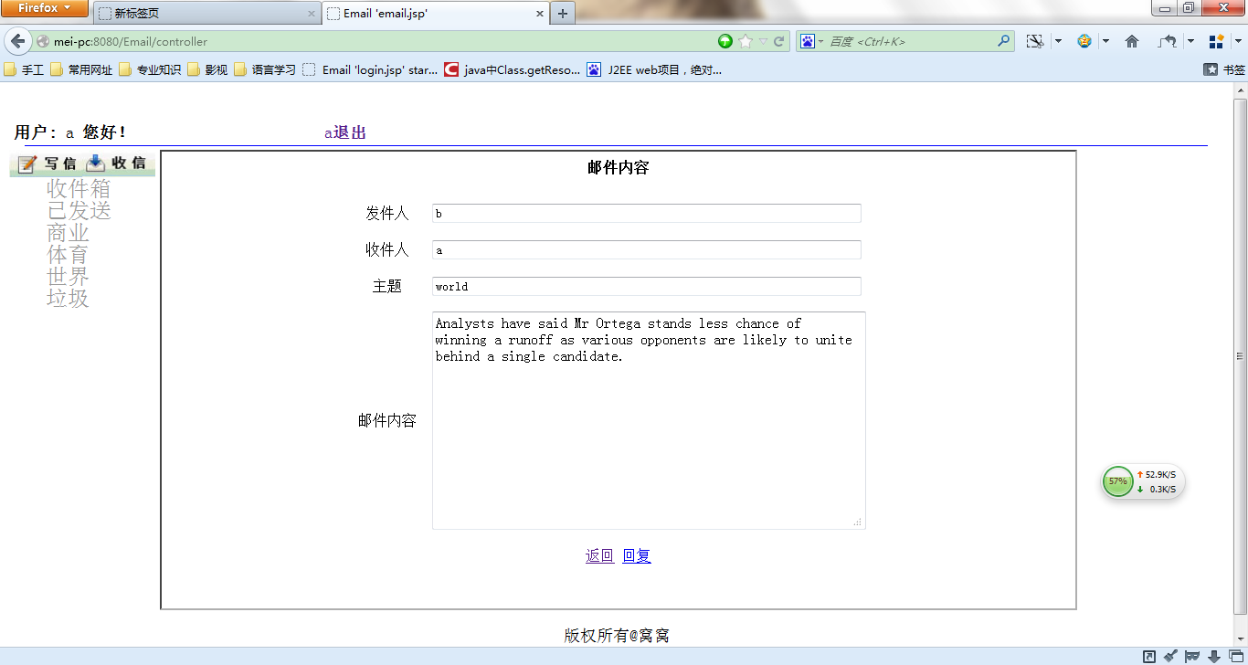
图4-9 查看邮件内容界面，用户选择邮件列表中一封邮件，单击邮件主题链接，查看邮件具体内容。
图4-9 查看邮件内容界面
图4-10 不同类别邮件收件箱，用户单击不同邮件类别链接，查看不同类别邮件收件箱列表。
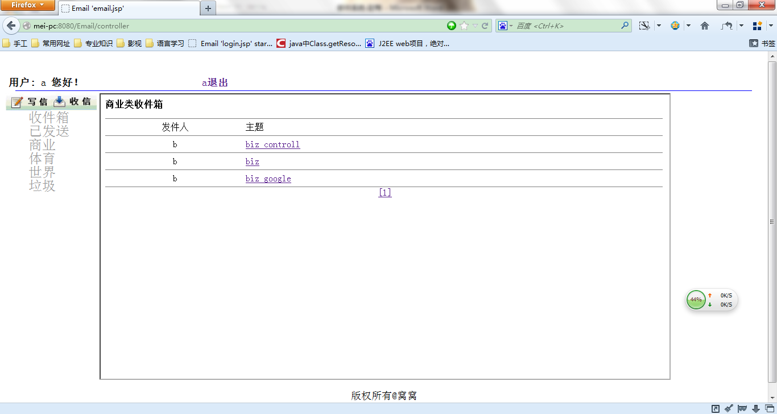

图4-10 不同类别邮件收件箱
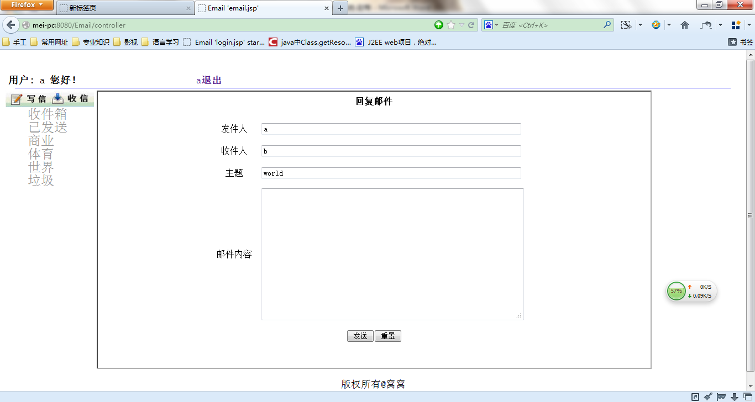
图4-11 回复邮件界面，在4-9查看邮件内容界面中单击回复链接，进入回复界面，输入邮件内容，发件人、收件人和邮件主题自动添加为所要回复的原邮件相应内容。
图4-11 回复邮件界面
图4-12 垃圾邮件接收列表界面，系统根据登录用户的用户名查询并显示该用户所接收到的垃圾邮件列表。
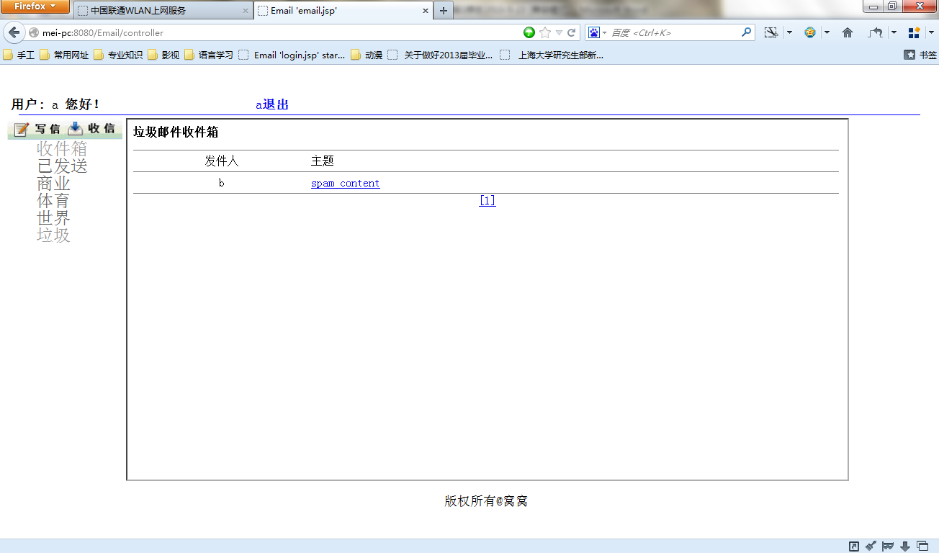

图4-12 垃圾邮件接收列表界面

五、详细设计

程序的系统结构
MVC设计模式:
开发架构MVC模式来实现，整个系统至少包括三层接口：用户层、应用层、数据层。系统实现后，当系统应用需要扩充或改版时，根据需求进行扩展相应的改动，而不会影响整体的应用稳定性，为整个系统今后的开发提供很好的扩展能力。三层架构图如下图所示。
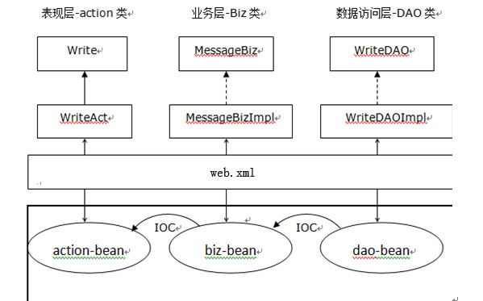
图5-1 系统三层架构图

（1）用户层：
用户层要解决的问题，方便用户使用系统，考虑用户使用习惯，提高用户使用效率。
由于Internet的强大功能和应用普及，Web浏览器已经成为所有用户事实上默认的客户端标准配置。由于邮件的自动归类与垃圾邮件过滤系统采用B/S技术结构，用户通过Web浏览器访问服务器，进行相关操作。

（2）访问控制层：
访问控制层是管理信息系统的安全卫士，阻止一切非法、未经授权的闯入，保护的用户数据信息安全。
用户使用系统需要用户名和密码查询数据库进行身份验证。

（3）应用层：
应用层是管理信息系统的主体，应用层主要是业务管理系统，例如用户发送邮件处理模块、查看邮件处理模块、删除邮件处理模块、邮件分类处理模块等。
应用层按照具体的应用模块开发出来，各应用模块是独立的进行分工合作，各个独立模块具有很强的扩展性。接收客户来自表现层的请求，在应用层这里进行处理。应用模块调用数据库驱动进行对数据库的访问，并将最终结果返回给用户。
应用层也是逻辑事务层，各种应用的逻辑都包含在应用模块中。例如查询功能，需要先经过用户身份认证，符合资格的用户才能按照查询的流程完成功能。
应用层采用ControllerServlet(继承HttpServlet)控制逻辑业务。

（4）数据层：
数据层主要包括大型关系型数据库（MY SQL Server）及其所存储数据信息。这些数据来自系统用户操作，通过一定的逻辑模式和权限许可，相关用户可执行查询或者删除信息数据操作。
本系统采用MySql Server数据库，通过DAO模型接口与应用层打交道，完成数据存储、查询、删除等操作。

登录业务逻辑实现：
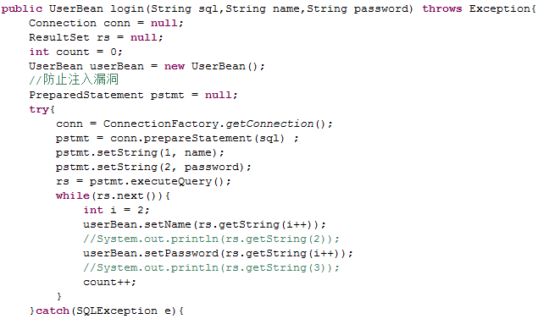

垃圾邮件过滤和邮件自动归档分类是本系统核心功能，在分析贝叶斯理 论的基础上，提出了贝叶斯算法和朴素贝叶斯分类器，并说明贝叶斯算法及朴素贝叶斯分类器在本系统的应用。
贝叶斯定理是计算概率的一种方法，即认为一个时间会不会发生取决于该 事件已经发生过的次数。该理论分析方法是以概率理论为基础，通过对某一 事件过去发生该路情况的考察，大致可以推断出当前事件的发生概率。
贝叶斯定理指出，对于事件X和Y，公式表述如下：P{X|Y}=P{X}*P{Y|X}/P{Y}。其中，P{X}表示X的概率；P{Y}表示Y的概率；P{X|Y}表示已知Y的概率发生时X发生的概率；P{Y|X}表示已知X的概率时Y发生的概率。
贝叶斯算法在过滤垃圾邮件、邮件分类归档的应用。
贝叶斯分类算法的主要思想是存在大量已分配了概念标签的实例集，它 们包含某一些特征属性，属性值是所属概念实例集中出现频率很高的特征串， 不同的类邮件中这些属性值出现的概率时不同的，也就是说对于同一个属性值出现在不同的类邮件中的概率是不同的。因此，对于出现的每一个属性，都会生成一个“邮件所属类别指示性概率”。所以我们就可以判断邮件消息所属的类别^{[8]}。
使用贝叶斯算法分类邮件的基本原理简述如下：
大量已知类别概念的邮件实例。收集大量的垃圾邮件和正常邮件，正常邮件中又分为不同类别的邮件实例，用这些邮件实例创建邮件数据集，将邮件和邮件id放入训练集的哈希表映射表（HashMap）中。建立邮件分类器。利用邮件数据集创建EmailClassifier类，EmailClassifier继承自NavieBayes贝叶斯分类器。该类根据要求，提取每个邮件实例的主题和邮件内容的文本内容，利用lucene的标准分析器分析该文本，提取前N个高频词组成字符串，用字符串初始化EmailInstance的属性成员变量，用邮件id初始化EmailInstance的id成员变量，用该邮件已知的概念标签初始化EmailInstance的concept成员变量。所有的邮件实例的EmailInstance组成一个ArrayList列表，利用该列表创建分类器的训练集。
训练集包括邮件实例集合、概念集合、属性集合三个成员变量。用上述ArrayList列表中的每一个EmailInstance邮件实例初始化实例集合，用ArrayList列表中的每一个EmailInstance邮件实例的概念初始化概念集合，用ArrayList列表中的每一个EmailInstance邮件实例的属性成员变量初始化、属性集合。
训练分类器。调用父类NavieBayes的train方法，计算每一个概念的先验概率和后验概率。（引用智能web）通常情况下，观察到概念X的概率被称为先验概率，表示为p(X)，根据定义得p(X)=邮件实例列表中属于X的邮件数目n(X)/邮件实例列表总数N。后验概率P{X|Y}=P{X}*P{Y|X}/P{Y}，推导过程表示为P{X}*P{Y|X}=P{XY},P{X|Y}= P{XY}/P{Y}，以上是条件概率推导。P{X|Y}表示观察到实例Y属于概念X的估算概率值。将先验概率和后验概率存储到分类器的Map表中^{[9]}。
每一份新邮件到达调用分类器的classify方法，按照上述步骤执行，选择该邮件属性值后验概率值最大的概念分配给该邮件。
邮件分类器的实现：
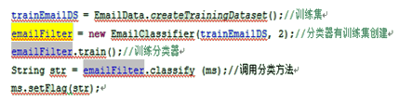

总结与展望
本文研究的重点是如何利用朴素贝叶斯算法以一种基于概率的分类技术实现邮件自动归档和垃圾邮件过滤功能完善的邮件服务系统，为用户提供稳定、高效的电子邮件服务，更好地实现网络提供的跨时间，跨地域、快速、高效和低成本等便利。
经过研究分析，本系统的优点如下：（1）部署方便：系统只需部署服务器端，客户端采用标准浏览器（零部署），客户端无最大用户数限制；（2）维护方便：系统客户端采用标准浏览器（免维护），只需要维护服务器上的应用程序和数据库。（3）数据安全性高：数据集中存放数据库服务器上，客户端不保存任何业务数据和数据库连接信息，数据的安全性可以得到较好的保证；将垃圾邮件分类可有效地包括用户信息数据的安全性。
目前系统还存在很多不足，没有实现同一账号只能存在一个登录在线情况，页面设计简单，美观性不够，朴素贝叶斯分类算法存在分类错误的可能。还会进一步完善系统，完善分类算法，为用户提供更好、更易用的界面和功能。

参考文献
[1] 孔庆大. 垃圾邮件及其防范技术[J]. 甘肃农业, 2005, 4: 079.
[2] 孙振辉. 贝叶斯理论在反垃圾邮件中的应用研究[J]. 科技广场, 2009, 3: 029.
[3] 郑人杰, 殷人昆. 软件工程概论[M]. 清华大学出版社, 1998.
[4] 戴劲松, 白英彩. 基于贝叶斯理论的垃圾邮件过滤技术[J]. 计算机应用与软件, 2006, 23(1): 110-111.
[5] Haralambos Marmanis，Dmitry Babenko.智能Web算法[M].电子工业出版社,2012

谢 辞
论文完成之际，也就是将离开校园的时候。大学四载，一朝惜别，欲述忘言。
首先要对韩师表示感谢，韩老师学养深厚，在指导过程中尽职尽责，对论文的选题、框架、范围给予我宝贵的指点，一些讲解更是提升了我本来比较凌乱的思想，使我最后完成了论文思路的成熟和体例的成型。感谢四年以来我所有的授课老师，我每一次的进步，每一点的收获都要得益于老师的知识积累和辛勤授课。
在此，我还要感谢在一起愉快的度过大学生生活的各位宿舍姐们，正是由于你们的帮助和支持，我才能克服一个一个的困难和疑惑。最后感谢直接引用他们著作的学者，和在我过去的读书生活中给予我学术营养和启示的先贤们。领悟你们的高见和妙思，直接受惠于人类文明的深恩厚泽，我的感激之情如对天日，无从报答，惟有积极进取，或能接续并丰富伟大的传统。

